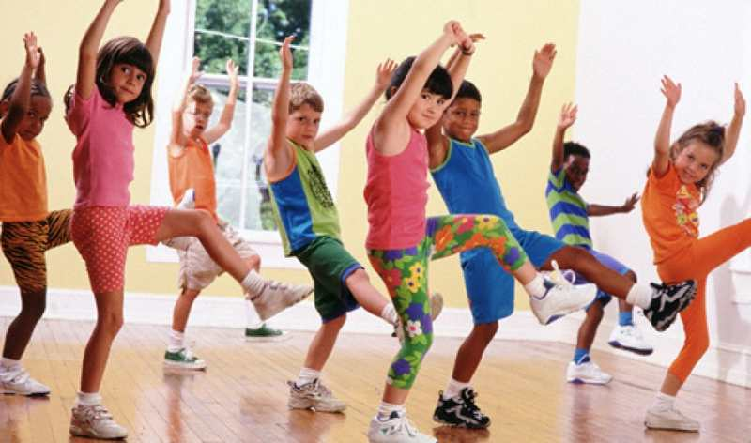***Здоровье в порядке?  
Спасибо зарядке!!!***

   Утренняя гимнастика хотя и непродолжительна по времени, однако оказывает огромное оздоровительное влияние, повышая возбудимость нервной системы, способствует более быстрому вхождению в работу. По данным врачей-гигиенистов, утреннюю гимнастику можно назвать еще вводной, поскольку она ускоряет вхождение организма в деятельность. И это возможно благодаря тому, что физические упражнения утренней гимнастики повышают уровень возбудимости и функциональной подвижности нервной системы.

   Кроме того, утренняя гимнастика ежедневно компенсирует до 5% суточного объема двигательной активности детей, способ-ствует развитию у детей силы, ловкости, координации движений, подвижности в суставах; совершенствует навыки отдельных движений рук, ног, туловища. Утренняя гимнастика способствует также хорошей организации начала дня.  
   В теплые дни весенне-осеннего периода (при температуре не ниже +10ºС) утреннюю гимнастику можно проводить на открытом воздухе. Одежда детей постепенно облегчается. Построение утренней гимнастики на воздухе близко к ее построению в помещении. Ее содержание, подбор упражнений зависят от состояния погоды и подготовленности детей. В прохладные дни упражнения утренней гимнастики проводят в энергичном темпе.  
  
    Утренняя гимнастика представляет собой комплекс упражнений для рук, ног, туловища. Комплекс состоит из 5-6 упражнений, каждое из которых выполняется 6-8 минут. В комплексы утренней гимнастики для дошкольников включаются такие движения, которые охватывают, возможно большее количество мышечных групп и по сложности адекватны их возрастным особенностям. Так, в комплексы вклю-чаются движения рук вверх, в стороны, вперед, а также движение кистями и пальцами в различных положениях рук (вверх, в стороны, вперед); поочередное поднимание прямых ног вперед; поднимание на носки; приседания и упоры присев; наклоны туловища вперед, вправо и влево; повороты туловища вправо и влево; простые сочетания движений рук, ног, туловища, головы.  
    При проведении в помещении гимнастика начинается с ходьбы на месте, а на открытом воздухе – с небольшой пробежки. 1-е упражнение – типа подтягивания с подниманием рук вверх из разных исходных положений, без поднимания и с подниманием на носки. Дальше следует упражнения для рук, ног, туловища.  
Построение комплекса предусматривает поочередное включение новых групп мышц в работу, отдых только что работавших мышц, чередование напряжения мышц с их расслаблением, чередование противоположных движений, например: сгибания – с разгибанием, наклонов вперед – с наклонами назад, наклонов вправо – с наклонами влево, поворотов вправо – с поворотами влево, вращения вправо – с вращением влево и т.д. Завершается гимнастика до занятий подскоками, танцевальными прыжками на месте или бегом на месте с последующим переходом на ходьбу и упражнениями на внимание, а также дыхательными упражнениями.  
    Как правило, утренняя гимнастика проводится без предметов. Комплекс упражнений целесообразно менять раз в две недели. При этом нет необходимости менять все упражнения сразу, достаточно заменить два-три, чтобы создать новизну комплекса или заменить исходные положения двух-трех или всех упражнений. Новизна комплекса повышает интерес детей к занятиям гимнастикой.  
Отдельно хочется отметить, что содержание утренней гимнастики составляют упражнения, предварительно разученные на физкультурном занятии и хорошо знакомые детям. Это дает возможность воспитателю кратко и четко объяснить задание, напомнить исходное положение, требования к качеству выполнения и необходимое количество движений.  
    Утренняя гимнастика проводится в обычной одежде, и это должно учитываться при подборе комплексов. Важным компонентом утренней гимнастики является музыкальное сопровождение. Оно повышает эффект движений, положительно влияет на эмоциональный настрой детей.  
    При проведении гимнастики педагог концентрирует внимание на осанке детей (спина прямая, плечи отведены, подбородок поднят) и на правильном выполнении упражнений. Небрежность, нечеткость, вялость при выполнении движений снижают положительный эффект гимнастики, поэтому выполненный ходьбы на месте должно быть энергичным, с высоким подниманием колен, с вытягиванием носков; при поднимании рук в стороны, вверх руки должны быть прямыми, пальцы – вытянутыми; при наклонах в стороны не должно не должно происходить «перекручивание» туловища; при наклонах вперед или назад не должно происходить сгибание ног и т.д.  
    В младшем дошкольном возрасте утренняя гимнастика должна носить игровой характер. В неё могут быть включены 2-3 игры различной степени подвижности («Самолеты», «Найди и промолчи», «Удочка») или же 5-7 общеразвивающих упражнений образно-имитационного характера («Птички клюют зернышки», «Кошечка проснулась» и т.п.) Возможно также создание целого сюжета, состоящего из имитационных движений.  
   В старшем дошкольном возрасте возможно использование на утренней гимнастики простейших тренажеров.

***ВЕСЁЛАЯ ЗАРЯДКА***

И правда весёлая!

Дорогие родители, мы предлагаем комплекс упражнений для детей раннего и младшего возраста, Попробуйте позаниматься с вашими малышами и увидите насколько они будут рады такому вашему совместному взаимодействию!

Многим детям очень нравится ей заниматься. И кроме хорошего настроения, такие упражнения полезны для детей, так как развивают речь, координацию движений, помогают заучивать стихи, что в свою очередь тренирует память,

знакомят с разными понятиями. С помощью таких упражнений хорошо разнообразить занятия с детьми. Выбирайте любой образный стих, на интересующую вас и вашего ребёнка тему, и фантазируйте, придумывайте движения.

В начале читайте ребёнку стих и сопровождайте слова действиями. Делайте всё весело, эмоционально. Через какое-то время малыш начнёт повторять за вами, и тут не забудьте его похвалить. Не досадуйте на ребёнка, если не всё будет получаться. Почаще хвалите и занимайтесь только когда малыш здоров. Удачи Вам!

***Упражнения 1-10***

**1**

Мы ручками похлопаем - Хлоп-хлоп-хлоп,

Мы ножками потопаем - Топ-топ-топ,

Мы руки все подняли

И дружно опустили.

И сели все в волшебный самолёт. (руки, согнутые в локтях, перед грудью)

Завели мотор - Ж- ж- ж,ж-ж-ж-ж-ж-ж (крутим медленно руками перед грудью, увеличивая темп)

Самолёт летит, а мотор гудит- У-у-у, у-у-у (руки в стороны, поочерёдные наклоны влево и вправо),

Полетели...(обычно сделав пару кругов по комнате, мы летим кушать или мыться, а иногда и к карте, висящей на стене, "подлетаем" для игры в географию)

**2**

Хлоп! Раз,еще раз

Мы похлопаем сейчас.

А потом скорей-скорей

Хлопай-хлопай веселей!

Пальчик о пальчик тук да тук,

Хлопай, хлопай, хлопай!

Пальчик о пальчик тук да тук,

Топай, топай, топай!

**3**

По дорожке мы шагаем

Топ-топ, ножки, топ!

И в ладоши ударяем.

Хлоп-хлоп, ручки, хлоп!

Ай да малыши!

Ай да крепыши!

**4**

Руки в стороны, в кулачок,

Разжимаем и на бочок.

Левую вверх!

Правую вверх!

В стороны, накрест,

В стороны, вниз.

Тук-тук, тук-тук-тук! (стучим кулаком об кулак)

Сделаем большой круг. ("нарисовали" руками круг)

**5**

Мы топаем ногами, Топ-топ-топ!

Мы хлопаем руками, Хлоп-хлоп-хлоп!

Качаем головой,

И вертим головой.

Мы руки поднимаем,

Мы руки опускаем,

Мы руки подаем

И бегаем кругом.

**6**

Эй! Попрыгали на месте.(прыжки)

Эх! Руками машем вместе.(движение "ножницы" руками)

Эхе-хе! Прогнули спинки, (наклон вперёд, руки на поясе, спину прогнуть)

Посмотрели на картинки. (нагнувшись,поднять голову как можн выше)

Эге-ге! Нагнулись ниже. (глубокий наклон вперёд, руки на поясе)

Наклонились к полу ближе.(дотронуться руками до пола)

Э-э-э! Какой же ты лентяй!(выпрямиться, погрозить друг другу пальцем)

Потянись, но не зевай! (руками тянуться вверх, поднявшись на носки)

Повертись на месте ловко. (покружиться)

В этом нам нужна сноровка.

Что, понравилось, дружок?(остановились, руки в стороны, приподняли плечи)

Завтра будет вновь урок!(руки на пояс, повернули туловище вправо, правую

руку в сторону, затем влево и левую руку в сторону)

**7**

А теперь всем детям встать,

Руки медленно поднять,

Пальцы сжать, потом разжать,

Руки вниз и так стоять.

Отдохнули все немножко (наклониться вперёд и покачать руками)

И отправились в дорожку. (шаги на месте или по кругу)

**8**

Покажите все ладошки (подняв руки над головой, вращаем кистями, "фонарики")

И похлопайте немножко

Хлоп- хлоп- хлоп, Хлоп- хлоп- хлоп.

На меня теперь смотрите (делаем любое движение)

Точно всё вы повторите.

Раз-два-три, раз-два-три.

А теперь покажем ножки

И потопаем немножко.

Топ-топ-топ, Топ-топ-топ.

Покажи мне ручки, ножки,

Ими поиграй немножко (произвольные движения руками и ногами)

Раз-два-три, раз-два-три.

**9**

На двери висит замок. (руки сцеплены в замок)

Кто его открыть бы мог? (пытаются разъединить руки)

Повертели, покрутили,

Постучали и открыли.

**10**

У нас славная осанка,

Мы свели лопатки.

Мы походим на носках,

А потом на пятках.

Пойдём мягко, как лисята,

Ну а если надоест.

То пойдём все косолапо,

Как медведи ходят в лес.